
主动发展小报

朋自远方来——浙江长兴县中语会专家来我校交流

语 文 教 研 组 主 办 2010年12月1日至2010年12月30日

本期导读
- 语文教研组主动发展总结评估
- 语文组主动发展成果展示
- 高一年级朗诵比赛
- 我校学子参加市大型吟诵会

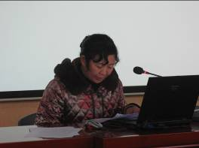
回眸三年跋涉 书写发展新篇
——教研组主动发展总结评估
12月22日对常州一中而言，是一个特殊的日子。十多位市教研室的教研专家莅临我校，对我校教研组三年主动发展规划进行总结评估。我校12个教研组分文科、理科两组分别在五楼报告厅、科技楼做了总结汇报。市教研室周於、顾润生、宋德龙、闵晓弘、方建新、孙福明、吴永才、朱世周、汪明和李能国等教研员出席了报告会。任欣伟校长、完利梅副校长、金建华调研员等学校领导参加文科组的评估活动，顾锡宏书记、奚全坤副校长和张为中副校长等学校领导参加理科组的评估活动，仪征二中的领导和部分教师观摩了活动。两组评估活动分别由孔德旺主任、房宏副主任主持。
语文组叶莲霞老师从理论与实践两方面展示了教研组三年主动发展的学科特色和累累硕果，韦祥红老师从校本课程统整方面回答了专家提问。（顾鑫浩）

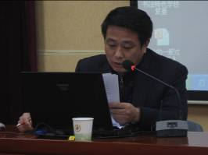

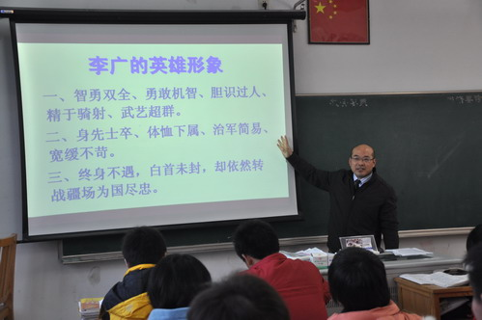

源活则水清——记我校语文组主动发展成果展示活动
12月17日，我校举行了教研组主动发展成果展示活动，语文教研组的三位老师：陈宝祥、满春燕和王蕴芳老师面向常州市的兄弟学校，分别开设了3堂各具特色的公开课。
陈宝祥老师在高二（3）班开设了《史记——李将军列传》，虽然是文言传记体，但对于一中高二年级已经具有一定文言功底的学生而言，陈老师淡化了文言文的字词教学，而是独辟蹊径，以学生演讲“青年赛过赵子龙，老人赛过老黄忠”为导入，巧妙地引入“老将军李广”这一文本。满春燕老师在高二（1）班开设了《史记——孔子世家》这篇课文，同样淡化了文言字词的讲解，在简单梳理文章脉络之后，让学生以小组合作的形式。王蕴芳老师带领高一年级的同学们在我校的录音教室开设了丰子恺先生的《怀李叔同先生》这篇课文，王老师开始以“读”字为导入，通过分析心理学上的“艾宾浩斯遗忘曲线”，引导学生要仔细阅读、品味文本。
（陈洁）

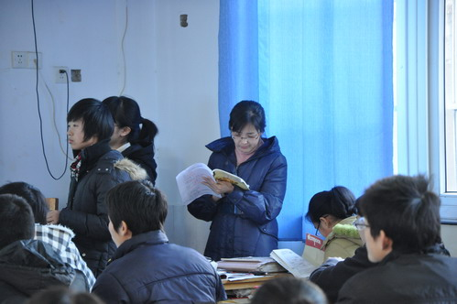

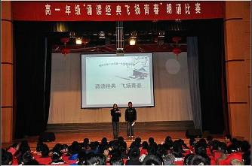
高一年级“诵读经典，飞扬青春”
朗诵比赛
12月15日下午，常州一中高一语文组主办的高一年级“诵读经典，飞扬青春”朗诵比赛决赛在艺术馆隆重举行。高一语文组各位老师担任评委，顾锡宏书记、李万龙校长助理、房宏主任、徐娟芬组长也前来观看了这次比赛。
经过班级初赛的筛选，代表14个班级的精英选手汇聚一堂，用激情澎湃的声音诵读经典作品，用真挚的感情诠释飞扬的青春。
所有参赛选手比赛完毕，高一语文组全体老师的朗诵表演《祖国啊，我亲爱的祖国》将气氛推向高潮，他们将自己的嗓音和感情融于对祖国的赞美中，在聚光灯下的他们比平常更添风采和魅力。（陈霄）

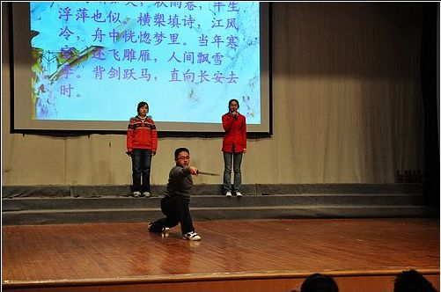

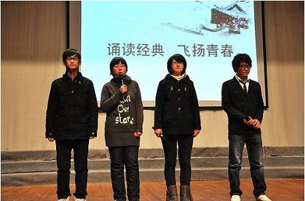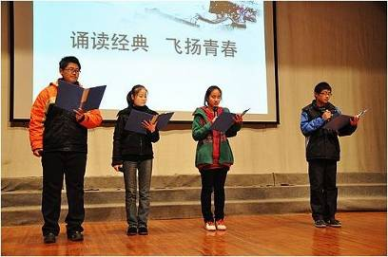
获奖名单
特等奖：高一（3）班 《相信未来》 龚佳康
一等奖：高一（10）班 《梦长安》 史笑添、曹禹、滕耕辰、蒋文欣、陈诗雨 高一（3）班 《雨巷》 张俊超
二等奖：高一（2）班《四月纪念》潘啸轩、王心月
高一（5）班《小时候，小时候》杨慧敏、包婷、杨骋、任文鑫
高一（9）班《黎明的通知》李亦栋、栾邦彦、张芸、杨雨桐
高一（14）班《再别康桥》黄杨
高一（1）班《雪落在中国的土地上》蔡伟谦、任怀轩
三等奖：高一（11）班《将进酒》周宇
高一（8）班《为汉服依吟浅唱》王易之、丁玲仪、蒋昊、许不周
高一（7）班《一棵开花的树》陈靖文、徐怡、沈靓
高一（6）班《青春万岁》岳阳、唐楠、薛志烜、潘慧敏、许梦飞、刘佳
高一（12）班《妈妈》鲍兵
高一（13）班《大爱如山》沈蒙晨、姜阔、史逸凡、李宏昱
高一（4）班《写给仰望星空的孩子》顾丽萍、马铁成、张宇培

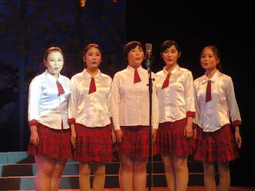
龙城少年龙城吟
12月17日晚上7：30，常州市吟诵协会在红星大剧院举行了“凤吟龙城”大型吟诵音乐会，我校学子代表全市高中生展示了朗诵《少年中国说》。他们以青春的活力和昂扬的士气把《少年中国说》演绎得激情澎湃，令人热心沸腾，在全市人民面前展示了一中学子精神面貌，也展示出了龙城少年的青春风采。
本次参加演出者多是常州广播电视台的著名节目主持人、播音员。选择《少年中国说》作为朗诵篇目是对高中学生的一个挑战，经过语文组老师的认真挑选，选出高二田博、倪鹏程、祁康祺、蒋琦、姜丹雯、冯明佳、赵腾、秦雨吉和高一丁玲仪、 李亦栋、杨慧敏共十一位同学参加此次表演。这些同学利用课余时间认真领会作品内容，积极排练，付出了辛勤的汗水，赢得了这次演出的圆满成功。
我校是常州市吟诵协会的副会长单位。演出活动得到了完利梅副校长和金建华调研员的高度重视，百忙之中她们多次抽身亲临排练现场给予同学艺术指导和精神鼓励，满春燕主任为此次演出做了全方位的组织协调，语文组老师则从演出细节中给予指导。另外，音乐组和电教组的老师也为此次朗诵选送的合适的配乐。 （栗世娜）

